江铜集团矿山板块月度经营分析报告（2026年1—7月，技术工作稿）
统计期间：2026年7月
数据性质：技术工作稿（来源含模拟数据）
报告日期：2026-10-24
版本标识：1f984988

目录
第一章 管理层执行摘要 4
第二章 数据来源与分析范围 5
第三章 矿山板块整体经营及利润分析 8
第四章 六矿逐户经营分析 10
德兴铜矿（含新技术） 10
经营综述 10
经营变化分析 11
管理关注 13
人工确认 14
永平铜矿 14
经营综述 14
经营变化分析 15
管理关注 17
人工确认 17
武山铜矿 18
经营综述 18
经营变化分析 19
管理关注 21
人工确认 22
城门山铜矿 22
经营综述 22
经营变化分析 23
管理关注 25
人工确认 25
银山矿业 26
经营综述 26
经营变化分析 27
管理关注 29
人工确认 29
银珠山矿业 29
经营综述 29
经营变化分析 30
管理关注 32
人工确认 32
第五章 专项来源与独立口径分析 33
四矿铜精矿产销 33
六矿硫精矿与七宝山独立专项 34
第六章 整体经营与共同关注事项 36
第七章 市场关联与情景测算边界 37
第八章 建议事项与人工确认 38
第九章 来源索引与计算口径 39

第一章 管理层执行摘要
结论与决策。 原表矿山板块本年1—7月利润 679883.74 万元，同比 24.67%，高于序时计划 13313.56 万元。板块达标由单位间的大额相反偏差抵补，并不代表六矿普遍达标。银山超序时 42203.93 万元且年度计划完成率 111.95%，德兴序时差额为 -26915.45 万元。管理层应先要求两家提交可勾稽的利润桥，再决定是否调整全年预测。
经营变化。 德兴矿石处理量下降而单位成本上升；武山增量伴随单位成本上行；城门山处理量增长但金属量下降；银珠山利润同比增幅受低基数影响。这些组合决定复核对象各不相同，不能用一个价格上涨解释六矿利润。铜精矿和硫精矿专项可说明价量方向，尚未与利润桥闭合。
预算、采购和风险。 先补齐计划版本、会计抵销、库存及结算资料。现有硬件报价与矿山采购需求未关联，暂无可支持的净采购量或采购金额结论。本稿基于MOCK模拟原件，业务口径尚待签认，只能作为技术工作稿和复核清单。

第二章 数据来源与分析范围
本报告分析对象为利润主表中的矿山板块独立合计行和六家矿山，顺序为德兴铜矿（含新技术）、永平铜矿、武山铜矿、城门山铜矿、银山矿业、银珠山矿业。统计期为本年1—7月，与上年同期、7月与6月、同期间序时计划及全年计划分别比较。七宝山只存在于硫精矿专项原表，在第五章独立展示，不并入六矿单位利润。集团合并和母公司口径未获确认，因此本稿不把矿山板块合计称为已审定集团合并利润。
数据性质：MOCK技术工作稿。 进入本轮数值分析的四份原始工作簿均有模拟数据标识；其他背景材料分别核查用途，不推断其均为模拟材料。文件名中的10月14日是材料批次日期，不是经营统计月份。本稿的金额、成本和产销量只供验证长报告流程，不能直接用于绩效考核、预算批复或对外披露。
本轮归档13份文件。利润、矿山成本、四矿铜精矿及硫精矿四份进入可追溯数值分析，其余九份逐份检查后作为背景或口径边界记录：
原始材料 | 本轮用途 | 判断依据
江铜产融所持上市公司股权收益_2026-10-14.xlsx | 背景与边界 | 金融投资收益，不属于六矿采选经营。
主要单位效益同比分析_2026-10-14.xlsx | 背景与边界 | 列示集团与其他单位效益构成，未列六矿独立主体；不并入矿山利润。
当前国际与国内贵金属市场主要品种行情与价格走势如下.docx | 背景与边界 | 市场背景形成于报告期后，且未核实原始行情来源，仅作前瞻风险线索。
TC增减利分析_2026-10-14.xlsx | 背景与边界 | 对应冶炼进口矿采购与TC，非六矿采选经营口径。
四矿铜精矿产销增减利情况_2026-10-14.xlsx | 分析 | 与本轮矿山利润、成本、产销或硫精矿主体对应，已逐行核验并抽取。
硬件报价明细.xlsx | 背景与边界 | 仅有设备报价，未给矿山采购需求、用量和预算授权，不推造采购决策。
铜加工板块加工费效益_2026-10-14.xlsx | 背景与边界 | 铜加工业务，不属于矿山板块六矿。
母公司原料效益完成情况_2026-10-14.xlsx | 背景与边界 | 对应母公司冶炼原料效益，非六矿利润桥。
矿山成本指标完成情况_2026-10-14.xlsx | 分析 | 与本轮矿山利润、成本、产销或硫精矿主体对应，已逐行核验并抽取。
硫酸增减利分析_2026-10-14.xlsx | 背景与边界 | 化工硫酸不同于本轮六矿硫精矿，主体与产品不能混并。
年度计划主要数据_2026-10-14.xlsx | 背景与边界 | 含产品年度计划，当前缺同范围产量台账，不能与六矿销量直接计算完成率；仅用于口径提示。
硫精矿增减利分析_2026-10-14.xlsx | 分析 | 与本轮矿山利润、成本、产销或硫精矿主体对应，已逐行核验并抽取。
利润计划执行情况表_2026-10-14.xlsx | 分析 | 与本轮矿山利润、成本、产销或硫精矿主体对应，已逐行核验并抽取。
年度产品计划与六矿销售量不是相同指标；硬件报价没有矿山采购需求和授权；报告期后的贵金属行情未经同口径核验。这些材料不生成虚构完成率、净采购量或投资收益。材料原件哈希、来源单元格、接受的事实及计算输入均保存在本轮版本清单。

第三章 矿山板块整体经营及利润分析
矿山板块原表合计本年1—7月利润 679883.74 万元，较上年同期增加 134535.54 万元、同比 24.67%；较同期间序时计划高 13313.56 万元，完成率 102.00%。7月利润较6月增加 7977.93 万元。年度计划完成率 59.50%，后续仍须看单位结构与月度持续性。
表3-1 矿山板块及六矿累计利润结构（万元）
主体 | 本年累计 | 上年同期 | 同比率 | 序时计划 | 计划差额
矿山板块合计 | 679883.74 | 545348.20 | 24.67% | 666570.18 | 13313.56
德兴铜矿（含新技术） | 470406.40 | 417616.93 | 12.64% | 497321.85 | -26915.45
永平铜矿 | 10126.74 | 8942.95 | 13.24% | 10197.37 | -70.63
武山铜矿 | 29499.93 | 26915.25 | 9.60% | 30124.67 | -624.74
城门山铜矿 | 61197.78 | 55640.38 | 9.99% | 61861.36 | -663.58
银山矿业 | 88120.71 | 33424.35 | 163.64% | 45916.77 | 42203.93
银珠山矿业 | 20532.19 | 2808.34 | 631.12% | 21148.16 | -615.97
板块合计的序时正差额主要来自银山矿业 42203.93 万元的超额，德兴铜矿序时差额为 -26915.45 万元；其余四矿也存在缺口。银山超过全年计划但生产与成本指标并未同步改善，意味着总量达标的质量需重点复核。板块原表合计来源 〔来源：利润计划执行情况表_2026-10-14.xlsx，sheet:Sheet1/cell:F13〕，本轮核对其与六矿对应行的算术关系；这不等于会计抵销和归属规则已签认。
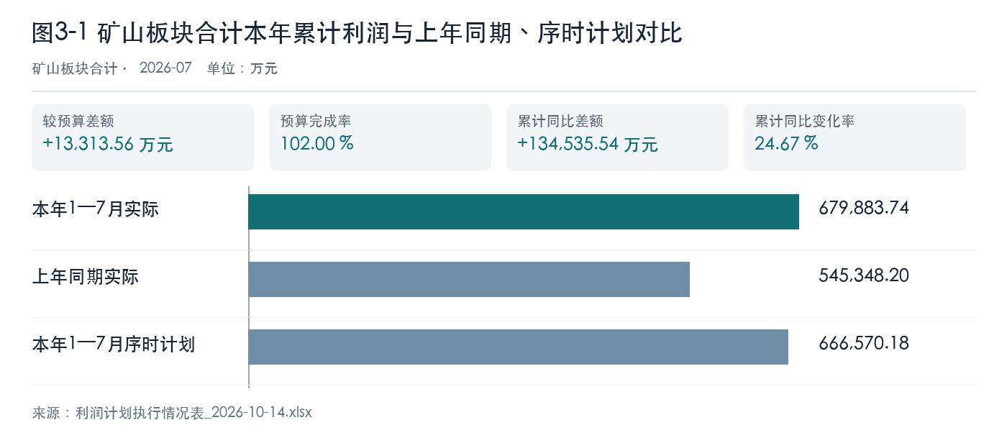
图3-1 矿山板块合计本年累计利润与上年同期、序时计划对比
图表数据来源：利润计划执行情况表_2026-10-14.xlsx（Sheet1!F13、Sheet1!G13、Sheet1!I13）。
图示板块累计利润高于同期与序时计划，但单列合计不能遮蔽单位计划偏差。

第四章 六矿逐户经营分析

德兴铜矿（含新技术）

经营综述
德兴铜矿（含新技术）7月利润 66893.48 万元，较6月增加 4288.49 万元，环比 6.85%；原件没有本年7月与上年7月同月的可比列，因此不报告单月同比。本年累计利润 470406.40 万元，较上年同期增加 52789.47 万元、同比 12.64%；较序时计划差额 -26915.45 万元，完成序时计划 94.59%，占年度计划 55.18%。按同一年度计划扣除已实现数，后五个月月均尚需 76429.07 万元；这不是已获批的月度分解计划。
表4-1 德兴铜矿（含新技术）利润比较情况表（万元）
利润比较项目 | 本期实际 | 比较基准 | 差额与比率
7月较6月 | 66893.48 | 62605.00 | 4288.49；环比 6.85%
1—7月较上年同期 | 470406.40 | 417616.93 | 52789.47；同比 12.64%
1—7月较序时计划 | 470406.40 | 497321.85 | -26915.45；完成率 94.59%
1—7月占年度计划 | 470406.40 | 852551.74 | 年度完成率 55.18%
利润实际来源：〔来源：利润计划执行情况表_2026-10-14.xlsx，sheet:Sheet1/cell:F7〕；序时计划来源：〔来源：利润计划执行情况表_2026-10-14.xlsx，sheet:Sheet1/cell:I7〕。
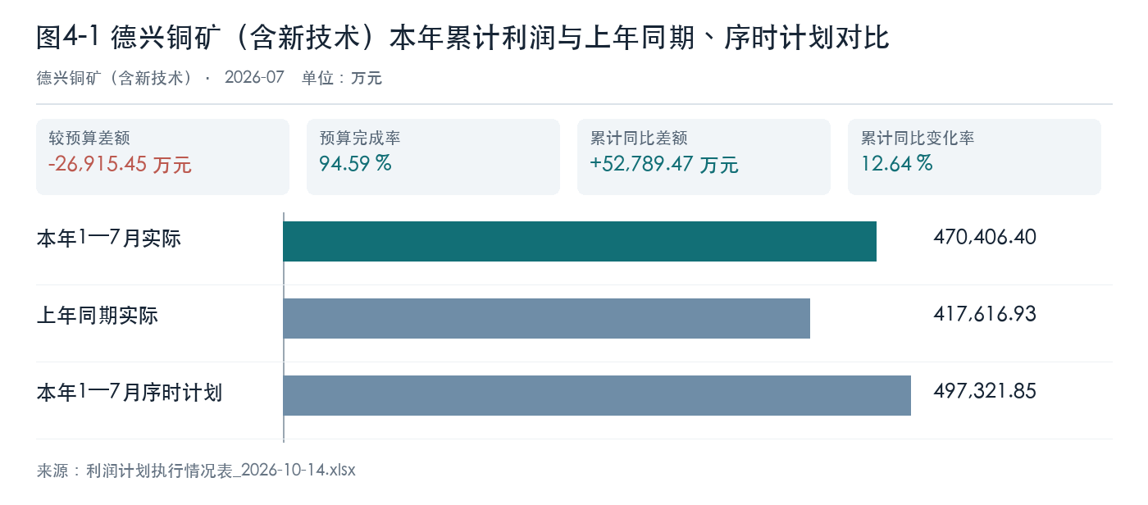
图4-1 德兴铜矿（含新技术）本年累计利润与上年同期、序时计划对比
图表数据来源：利润计划执行情况表_2026-10-14.xlsx（Sheet1!F7、Sheet1!G7、Sheet1!I7）。
图中本年累计实际与上年同期、同期间序时计划同口径比较；累计同比 12.64%，序时差额 -26915.45 万元。同比改善仍未达到序时计划，不能用增长率代替预算达标判断。图中来源和计算标注均取自本轮已核验利润表。

经营变化分析
德兴的核心矛盾是利润同比增长但序时计划仍有较大缺口，同时选矿处理量下降、吨矿与金属成本同升。含铜销量基本持平，价格同比上涨；这一价格信号不能单独解释利润增量，特别是矿量与成本已经给出反向压力。原表显示吨矿成本同比 6.99%，金属成本同比 4.63%；选矿处理量同比 -4.53%，金属折合量同比 -2.38%。变动吨矿成本同比 2.54%，人工及折旧同比 15.09%。人工折旧与处理量的变化方向需在费用归集及分母核对后再解释，不能把同比差额直接当作利润贡献。吨矿与金属成本的分母不同；处理量和金属量的变化方向只构成追查线索，不是品位或回收率的直接计算结果。

铜精矿含铜产量 87398.01 吨，销量 85213.36 吨；原表未提供同口径上年产量，两数之差不能直接认定为库存变动。含铜销量同比 -0.14%，均价同比 29.93%；含金与含银按公斤另列，不与含铜吨数相加。含金产量 2078.05 公斤、销量 2085.33 公斤，销量同比 5.50%，均价同比 20.95%；原表量差影响 6679.92 万元，价差影响 37155.74 万元，属于产品专项模拟拆分，不能独立认定为净利润变化。含银产量 19698.31 公斤、销量 19405.62 公斤，销量同比 2.07%，均价同比 13.25%；原表量差影响 214.19 万元，价差影响 2114.85 万元，属于产品专项模拟拆分，不能独立认定为净利润变化。含铜原始销量定位 〔来源：四矿铜精矿产销增减利情况_2026-10-14.xlsx，sheet:Sheet1/cell:F4〕。
硫精矿销量同比 25.24%，本期 58.58 万吨，高于原表计划 42.84 万吨；均价同比 16.78%，本期均价 699.83 元/吨，原表计划均价 619.47 元/吨。原表 M 列 444.66 元/吨是上年单位成本；缺本年同口径成本，不能计算本年硫精矿单位毛利或其同比。价量方向需与库存、结算和成本一起核对，不能直接换算为累计利润贡献。
表4-2 德兴铜矿（含新技术）主要生产经营指标表
指标及原表单位 | 本年1—7月 | 上年同期 | 同比差额 | 同比率
吨矿成本（元/吨） | 111.35 | 104.07 | 7.27 | 6.99%
变动吨矿成本（元/吨） | 80.36 | 78.37 | 1.99 | 2.54%
金属成本（元/吨） | 23446.53 | 22408.96 | 1037.57 | 4.63%
变动金属成本（元/吨） | 16921.22 | 16874.37 | 46.86 | 0.28%
选矿处理量（吨） | 25546039.66 | 26758711.41 | -1212671.75 | -4.53%
人工及折旧（万元） | 79163.64 | 68781.73 | 10381.92 | 15.09%
金属折合量（吨） | 121317.83 | 124275.96 | -2958.13 | -2.38%
硫精矿销量（万吨） | 58.58 | 46.77 | 11.81 | 25.24%
硫精矿均价（元/吨） | 699.83 | 599.27 | 100.56 | 16.78%
铜精矿含铜销量（吨） | 85213.36 | 85336.39 | -123.03 | -0.14%
铜精矿含铜均价（元/吨） | 83365.42 | 64160.38 | 19205.05 | 29.93%
硫精矿单位成本（元/吨） | 未提供 | 444.66 | — | —
铜精矿含铜产量（吨） | 87398.01 | 未提供 | — | —
成本来源：〔来源：矿山成本指标完成情况_2026-10-14.xlsx，sheet:Sheet1/cell:C4〕；生产量来源：〔来源：矿山成本指标完成情况_2026-10-14.xlsx，sheet:Sheet1/cell:C16〕；硫精矿来源：〔来源：硫精矿增减利分析_2026-10-14.xlsx，sheet:Sheet1/cell:C4〕。铜精矿来源：〔来源：四矿铜精矿产销增减利情况_2026-10-14.xlsx，sheet:Sheet1/cell:F4〕。

管理关注
采选部门应逐月核对停机、入选矿品位和回收记录，财务部门按同期间重算固定费用分摊及矿石结转；销售部门核实铜精矿产销与结算时点。若三个台账不能闭合，不能把价格上涨认定为预算缺口的解决办法。
人工及折旧同比 15.09%，而处理量同比 -4.53%、变动吨矿成本同比 2.54%。人工折旧增长与产量收缩叠加，可能推高总吨矿成本；生产负责人须列明停机和产能利用记录，成本负责人复核费用分摊，形成可复算的吨矿成本解释。对经营影响先列明为待核事项；专项原表的量价增减利字段没有与单位利润总额逐项桥接，故不作为已确认利润归因。

人工确认
需业务签认本单位利润、序时计划和年度计划是否属于同一组织范围；补充逐月生产、成本、产品库存、销售结算和内部交易台账。利润比较定位 〔来源：利润计划执行情况表_2026-10-14.xlsx，sheet:Sheet1/cell:F7〕，吨矿成本定位 〔来源：矿山成本指标完成情况_2026-10-14.xlsx，sheet:Sheet1/cell:C4〕，处理量定位 〔来源：矿山成本指标完成情况_2026-10-14.xlsx，sheet:Sheet1/cell:C16〕，硫精矿定位 〔来源：硫精矿增减利分析_2026-10-14.xlsx，sheet:Sheet1/cell:C4〕。

永平铜矿

经营综述
永平铜矿7月利润 1842.43 万元，较6月增加 464.17 万元，环比 33.68%；原件没有本年7月与上年7月同月的可比列，因此不报告单月同比。本年累计利润 10126.74 万元，较上年同期增加 1183.79 万元、同比 13.24%；较序时计划差额 -70.63 万元，完成序时计划 99.31%，占年度计划 57.93%。按同一年度计划扣除已实现数，后五个月月均尚需 1470.89 万元；这不是已获批的月度分解计划。
表4-3 永平铜矿利润比较情况表（万元）
利润比较项目 | 本期实际 | 比较基准 | 差额与比率
7月较6月 | 1842.43 | 1378.26 | 464.17；环比 33.68%
1—7月较上年同期 | 10126.74 | 8942.95 | 1183.79；同比 13.24%
1—7月较序时计划 | 10126.74 | 10197.37 | -70.63；完成率 99.31%
1—7月占年度计划 | 10126.74 | 17481.20 | 年度完成率 57.93%
利润实际来源：〔来源：利润计划执行情况表_2026-10-14.xlsx，sheet:Sheet1/cell:F8〕；序时计划来源：〔来源：利润计划执行情况表_2026-10-14.xlsx，sheet:Sheet1/cell:I8〕。
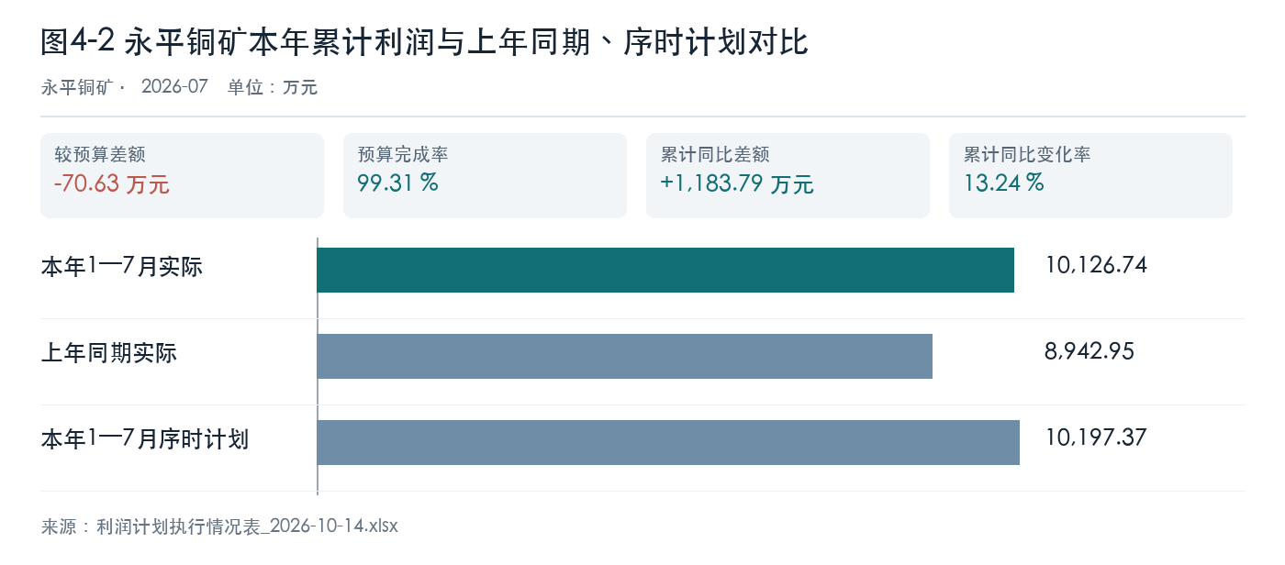
图4-2 永平铜矿本年累计利润与上年同期、序时计划对比
图表数据来源：利润计划执行情况表_2026-10-14.xlsx（Sheet1!F8、Sheet1!G8、Sheet1!I8）。
图中本年累计实际与上年同期、同期间序时计划同口径比较；累计同比 13.24%，序时差额 -70.63 万元。同比改善仍未达到序时计划，不能用增长率代替预算达标判断。图中来源和计算标注均取自本轮已核验利润表。

经营变化分析
永平的序时差额较小，但吨矿和金属成本同比升幅显著高于处理量和金属量的增幅。当前月利润环比改善，仍需判断是否由价格、销售确认或一次性项目推动，不能据此把全年成本压力视为解除。原表显示吨矿成本同比 25.78%，金属成本同比 24.72%；选矿处理量同比 3.40%，金属折合量同比 4.28%。变动吨矿成本同比 22.08%，人工及折旧同比 39.57%。人工折旧与处理量的变化方向需在费用归集及分母核对后再解释，不能把同比差额直接当作利润贡献。吨矿与金属成本的分母不同；处理量和金属量的变化方向只构成追查线索，不是品位或回收率的直接计算结果。

铜精矿含铜产量 3663.46 吨，销量 3708.49 吨；原表未提供同口径上年产量，两数之差不能直接认定为库存变动。含铜销量同比 -1.11%，均价同比 29.93%；含金与含银按公斤另列，不与含铜吨数相加。含金产量 9.14 公斤、销量 9.20 公斤，销量同比 -8.20%，均价同比 20.95%；原表量差影响 -50.53 万元，价差影响 163.99 万元，属于产品专项模拟拆分，不能独立认定为净利润变化。含银产量 3633.16 公斤、销量 3653.71 公斤，销量同比 -9.50%，均价同比 13.25%；原表量差影响 -208.78 万元，价差影响 398.19 万元，属于产品专项模拟拆分，不能独立认定为净利润变化。含铜原始销量定位 〔来源：四矿铜精矿产销增减利情况_2026-10-14.xlsx，sheet:Sheet1/cell:F8〕。
硫精矿销量同比 -9.08%，本期 20.60 万吨，高于原表计划 18.86 万吨；均价同比 22.30%，本期均价 664.93 元/吨，原表计划均价 619.47 元/吨。原表 M 列 439.20 元/吨是上年单位成本；缺本年同口径成本，不能计算本年硫精矿单位毛利或其同比。价量方向需与库存、结算和成本一起核对，不能直接换算为累计利润贡献。
表4-4 永平铜矿主要生产经营指标表
指标及原表单位 | 本年1—7月 | 上年同期 | 同比差额 | 同比率
吨矿成本（元/吨） | 295.91 | 235.26 | 60.65 | 25.78%
变动吨矿成本（元/吨） | 204.79 | 167.75 | 37.04 | 22.08%
金属成本（元/吨） | 33524.31 | 26879.07 | 6645.24 | 24.72%
变动金属成本（元/吨） | 23200.82 | 19165.96 | 4034.86 | 21.05%
选矿处理量（吨） | 1151882.60 | 1114008.95 | 37873.65 | 3.40%
人工及折旧（万元） | 10496.29 | 7520.62 | 2975.67 | 39.57%
金属折合量（吨） | 10167.39 | 9750.44 | 416.95 | 4.28%
硫精矿销量（万吨） | 20.60 | 22.66 | -2.06 | -9.08%
硫精矿均价（元/吨） | 664.93 | 543.68 | 121.25 | 22.30%
铜精矿含铜销量（吨） | 3708.49 | 3750.10 | -41.60 | -1.11%
铜精矿含铜均价（元/吨） | 83365.42 | 64160.38 | 19205.05 | 29.93%
硫精矿单位成本（元/吨） | 未提供 | 439.20 | — | —
铜精矿含铜产量（吨） | 3663.46 | 未提供 | — | —
成本来源：〔来源：矿山成本指标完成情况_2026-10-14.xlsx，sheet:Sheet1/cell:C5〕；生产量来源：〔来源：矿山成本指标完成情况_2026-10-14.xlsx，sheet:Sheet1/cell:C17〕；硫精矿来源：〔来源：硫精矿增减利分析_2026-10-14.xlsx，sheet:Sheet1/cell:C5〕。铜精矿来源：〔来源：四矿铜精矿产销增减利情况_2026-10-14.xlsx，sheet:Sheet1/cell:F8〕。

管理关注
矿山财务与生产部门先核对变动金属成本、人工折旧和处理量分母，再将含铜、金、银销量分别与销售结算台账勾稽。硫精矿销量下降而价格上升，应拆解量价与结算期，确认净效应后再修订后五个月预测。
变动吨矿成本同比 22.08%，硫精矿销量同比 -9.08%；成本部门须核实能源与材料单耗，销售部门核对硫精矿合同及库存，分别说明成本抬升和销量走弱是否发生在同一期间。对经营影响先列明为待核事项；专项原表的量价增减利字段没有与单位利润总额逐项桥接，故不作为已确认利润归因。

人工确认
需业务签认本单位利润、序时计划和年度计划是否属于同一组织范围；补充逐月生产、成本、产品库存、销售结算和内部交易台账。利润比较定位 〔来源：利润计划执行情况表_2026-10-14.xlsx，sheet:Sheet1/cell:F8〕，吨矿成本定位 〔来源：矿山成本指标完成情况_2026-10-14.xlsx，sheet:Sheet1/cell:C5〕，处理量定位 〔来源：矿山成本指标完成情况_2026-10-14.xlsx，sheet:Sheet1/cell:C17〕，硫精矿定位 〔来源：硫精矿增减利分析_2026-10-14.xlsx，sheet:Sheet1/cell:C5〕。

武山铜矿

经营综述
武山铜矿7月利润 5118.58 万元，较6月增加 955.94 万元，环比 22.96%；原件没有本年7月与上年7月同月的可比列，因此不报告单月同比。本年累计利润 29499.93 万元，较上年同期增加 2584.68 万元、同比 9.60%；较序时计划差额 -624.74 万元，完成序时计划 97.93%，占年度计划 57.12%。按同一年度计划扣除已实现数，后五个月月均尚需 4428.47 万元；这不是已获批的月度分解计划。
表4-5 武山铜矿利润比较情况表（万元）
利润比较项目 | 本期实际 | 比较基准 | 差额与比率
7月较6月 | 5118.58 | 4162.64 | 955.94；环比 22.96%
1—7月较上年同期 | 29499.93 | 26915.25 | 2584.68；同比 9.60%
1—7月较序时计划 | 29499.93 | 30124.67 | -624.74；完成率 97.93%
1—7月占年度计划 | 29499.93 | 51642.30 | 年度完成率 57.12%
利润实际来源：〔来源：利润计划执行情况表_2026-10-14.xlsx，sheet:Sheet1/cell:F9〕；序时计划来源：〔来源：利润计划执行情况表_2026-10-14.xlsx，sheet:Sheet1/cell:I9〕。
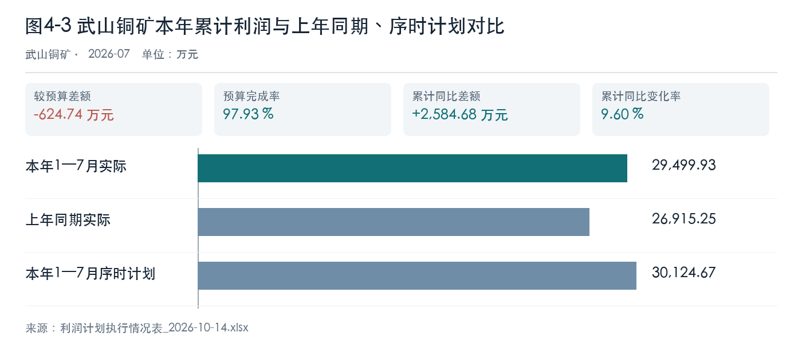
图4-3 武山铜矿本年累计利润与上年同期、序时计划对比
图表数据来源：利润计划执行情况表_2026-10-14.xlsx（Sheet1!F9、Sheet1!G9、Sheet1!I9）。
图中本年累计实际与上年同期、同期间序时计划同口径比较；累计同比 9.60%，序时差额 -624.74 万元。同比改善仍未达到序时计划，不能用增长率代替预算达标判断。图中来源和计算标注均取自本轮已核验利润表。

经营变化分析
武山处理量与金属量均明显增加，铜精矿含铜销量亦上升，但吨矿及金属成本仍同步上行。这种“增量未摊薄单位成本”的组合比单看利润同比增长更值得跟踪；月度改善尚不足以抹平序时缺口。原表显示吨矿成本同比 13.97%，金属成本同比 9.63%；选矿处理量同比 38.53%，金属折合量同比 44.01%。变动吨矿成本同比 19.04%，人工及折旧同比 34.19%。人工折旧与处理量的变化方向需在费用归集及分母核对后再解释，不能把同比差额直接当作利润贡献。吨矿与金属成本的分母不同；处理量和金属量的变化方向只构成追查线索，不是品位或回收率的直接计算结果。

铜精矿含铜产量 10468.92 吨，销量 10393.16 吨；原表未提供同口径上年产量，两数之差不能直接认定为库存变动。含铜销量同比 49.28%，均价同比 29.93%；含金与含银按公斤另列，不与含铜吨数相加。含金产量 134.33 公斤、销量 130.37 公斤，销量同比 43.63%，均价同比 20.95%；原表量差影响 2432.90 万元，价差影响 2322.85 万元，属于产品专项模拟拆分，不能独立认定为净利润变化。含银产量 6480.40 公斤、销量 6578.28 公斤，销量同比 51.71%，均价同比 13.25%；原表量差影响 1220.89 万元，价差影响 716.91 万元，属于产品专项模拟拆分，不能独立认定为净利润变化。含铜原始销量定位 〔来源：四矿铜精矿产销增减利情况_2026-10-14.xlsx，sheet:Sheet1/cell:F12〕。
硫精矿销量同比 6.95%，本期 26.01 万吨，低于原表计划 34.69 万吨；均价同比 33.24%，本期均价 697.71 元/吨，原表计划均价 619.47 元/吨。原表 M 列 354.92 元/吨是上年单位成本；缺本年同口径成本，不能计算本年硫精矿单位毛利或其同比。价量方向需与库存、结算和成本一起核对，不能直接换算为累计利润贡献。
表4-6 武山铜矿主要生产经营指标表
指标及原表单位 | 本年1—7月 | 上年同期 | 同比差额 | 同比率
吨矿成本（元/吨） | 457.36 | 401.31 | 56.05 | 13.97%
变动吨矿成本（元/吨） | 368.40 | 309.47 | 58.93 | 19.04%
金属成本（元/吨） | 54085.43 | 49334.56 | 4750.87 | 9.63%
变动金属成本（元/吨） | 43565.37 | 38044.13 | 5521.24 | 14.51%
选矿处理量（吨） | 1691882.22 | 1221313.96 | 470568.26 | 38.53%
人工及折旧（万元） | 15051.02 | 11216.61 | 3834.41 | 34.19%
金属折合量（吨） | 14306.97 | 9934.62 | 4372.35 | 44.01%
硫精矿销量（万吨） | 26.01 | 24.32 | 1.69 | 6.95%
硫精矿均价（元/吨） | 697.71 | 523.64 | 174.07 | 33.24%
铜精矿含铜销量（吨） | 10393.16 | 6962.32 | 3430.85 | 49.28%
铜精矿含铜均价（元/吨） | 83365.42 | 64160.38 | 19205.05 | 29.93%
硫精矿单位成本（元/吨） | 未提供 | 354.92 | — | —
铜精矿含铜产量（吨） | 10468.92 | 未提供 | — | —
成本来源：〔来源：矿山成本指标完成情况_2026-10-14.xlsx，sheet:Sheet1/cell:C6〕；生产量来源：〔来源：矿山成本指标完成情况_2026-10-14.xlsx，sheet:Sheet1/cell:C18〕；硫精矿来源：〔来源：硫精矿增减利分析_2026-10-14.xlsx，sheet:Sheet1/cell:C6〕。铜精矿来源：〔来源：四矿铜精矿产销增减利情况_2026-10-14.xlsx，sheet:Sheet1/cell:F12〕。

管理关注
生产部门核查采选计划、品位和回收率，成本部门拆开外包、能源、人工折旧与新增处理量；销售部门核对含铜销量及硫精矿结算。只有增量收入与增量成本同期间匹配后，才能判断扩量是否改善边际收益。
处理量同比 38.53%，人工及折旧同比 34.19%，变动吨矿成本同比 19.04%。费用总额的增幅低于处理量增幅，但单位变动成本仍上升，说明规模扩大尚未消除能源、外包或运费压力。采选负责人应核查新增产量对应台账，财务负责人核对增量成本是否进入同期间利润。对经营影响先列明为待核事项；专项原表的量价增减利字段没有与单位利润总额逐项桥接，故不作为已确认利润归因。

人工确认
需业务签认本单位利润、序时计划和年度计划是否属于同一组织范围；补充逐月生产、成本、产品库存、销售结算和内部交易台账。利润比较定位 〔来源：利润计划执行情况表_2026-10-14.xlsx，sheet:Sheet1/cell:F9〕，吨矿成本定位 〔来源：矿山成本指标完成情况_2026-10-14.xlsx，sheet:Sheet1/cell:C6〕，处理量定位 〔来源：矿山成本指标完成情况_2026-10-14.xlsx，sheet:Sheet1/cell:C18〕，硫精矿定位 〔来源：硫精矿增减利分析_2026-10-14.xlsx，sheet:Sheet1/cell:C6〕。

城门山铜矿

经营综述
城门山铜矿7月利润 9749.74 万元，较6月增加 1490.42 万元，环比 18.05%；原件没有本年7月与上年7月同月的可比列，因此不报告单月同比。本年累计利润 61197.78 万元，较上年同期增加 5557.40 万元、同比 9.99%；较序时计划差额 -663.58 万元，完成序时计划 98.93%，占年度计划 57.71%。按同一年度计划扣除已实现数，后五个月月均尚需 8970.05 万元；这不是已获批的月度分解计划。
表4-7 城门山铜矿利润比较情况表（万元）
利润比较项目 | 本期实际 | 比较基准 | 差额与比率
7月较6月 | 9749.74 | 8259.32 | 1490.42；环比 18.05%
1—7月较上年同期 | 61197.78 | 55640.38 | 5557.40；同比 9.99%
1—7月较序时计划 | 61197.78 | 61861.36 | -663.58；完成率 98.93%
1—7月占年度计划 | 61197.78 | 106048.04 | 年度完成率 57.71%
利润实际来源：〔来源：利润计划执行情况表_2026-10-14.xlsx，sheet:Sheet1/cell:F10〕；序时计划来源：〔来源：利润计划执行情况表_2026-10-14.xlsx，sheet:Sheet1/cell:I10〕。
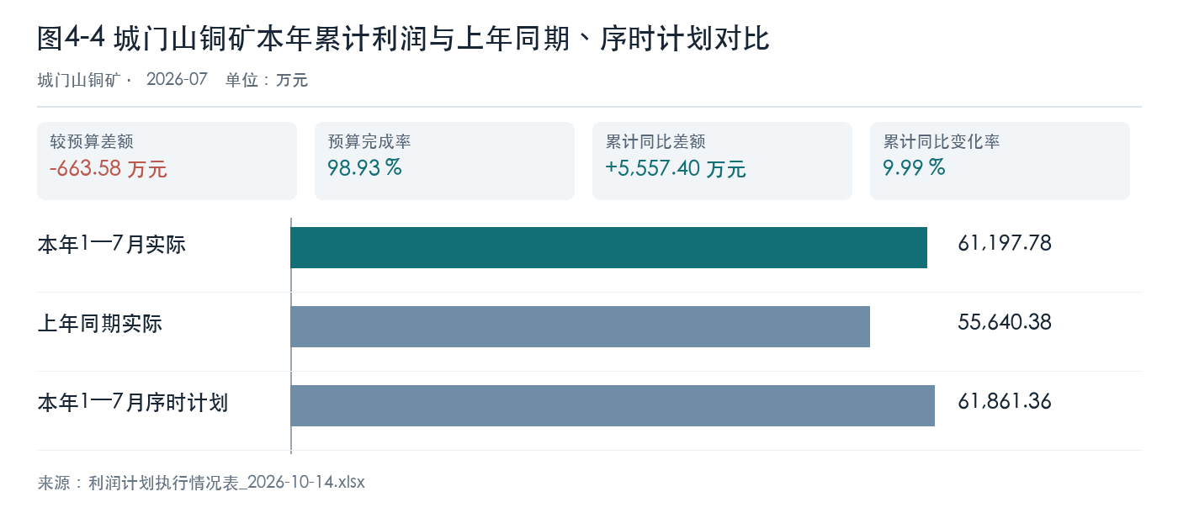
图4-4 城门山铜矿本年累计利润与上年同期、序时计划对比
图表数据来源：利润计划执行情况表_2026-10-14.xlsx（Sheet1!F10、Sheet1!G10、Sheet1!I10）。
图中本年累计实际与上年同期、同期间序时计划同口径比较；累计同比 9.99%，序时差额 -663.58 万元。同比改善仍未达到序时计划，不能用增长率代替预算达标判断。图中来源和计算标注均取自本轮已核验利润表。

经营变化分析
城门山处理量上升而金属折合量下降，金属成本涨幅明显高于吨矿成本；含铜销量也下降。利润虽同比增长、7月环比改善，却仍低于序时计划，产出效率与销售确认需要并行复核。原表显示吨矿成本同比 10.17%，金属成本同比 20.11%；选矿处理量同比 5.16%，金属折合量同比 -3.55%。变动吨矿成本同比 10.02%，人工及折旧同比 16.52%。人工折旧与处理量的变化方向需在费用归集及分母核对后再解释，不能把同比差额直接当作利润贡献。吨矿与金属成本的分母不同；处理量和金属量的变化方向只构成追查线索，不是品位或回收率的直接计算结果。

铜精矿含铜产量 6864.70 吨，销量 6719.13 吨；原表未提供同口径上年产量，两数之差不能直接认定为库存变动。含铜销量同比 -9.42%，均价同比 29.93%；含金与含银按公斤另列，不与含铜吨数相加。含金产量 81.26 公斤、销量 82.60 公斤，销量同比 -1.88%，均价同比 20.95%；原表量差影响 -97.37 万元，价差影响 1471.67 万元，属于产品专项模拟拆分，不能独立认定为净利润变化。含银产量 6224.01 公斤、销量 6206.32 公斤，销量同比 -7.54%，均价同比 13.25%；原表量差影响 -275.65 万元，价差影响 676.37 万元，属于产品专项模拟拆分，不能独立认定为净利润变化。含铜原始销量定位 〔来源：四矿铜精矿产销增减利情况_2026-10-14.xlsx，sheet:Sheet1/cell:F16〕。
硫精矿销量同比 5.44%，本期 38.80 万吨，高于原表计划 32.82 万吨；均价同比 32.46%，本期均价 726.81 元/吨，原表计划均价 619.47 元/吨。原表 M 列 370.07 元/吨是上年单位成本；缺本年同口径成本，不能计算本年硫精矿单位毛利或其同比。价量方向需与库存、结算和成本一起核对，不能直接换算为累计利润贡献。
表4-8 城门山铜矿主要生产经营指标表
指标及原表单位 | 本年1—7月 | 上年同期 | 同比差额 | 同比率
吨矿成本（元/吨） | 245.87 | 223.18 | 22.69 | 10.17%
变动吨矿成本（元/吨） | 200.19 | 181.96 | 18.23 | 10.02%
金属成本（元/吨） | 32437.07 | 27005.47 | 5431.61 | 20.11%
变动金属成本（元/吨） | 26410.94 | 22017.47 | 4393.47 | 19.95%
选矿处理量（吨） | 1578622.51 | 1501212.66 | 77409.85 | 5.16%
人工及折旧（万元） | 7210.67 | 6188.22 | 1022.45 | 16.52%
金属折合量（吨） | 11965.68 | 12406.22 | -440.54 | -3.55%
硫精矿销量（万吨） | 38.80 | 36.80 | 2.00 | 5.44%
硫精矿均价（元/吨） | 726.81 | 548.72 | 178.09 | 32.46%
铜精矿含铜销量（吨） | 6719.13 | 7417.92 | -698.79 | -9.42%
铜精矿含铜均价（元/吨） | 83365.42 | 64160.38 | 19205.05 | 29.93%
硫精矿单位成本（元/吨） | 未提供 | 370.07 | — | —
铜精矿含铜产量（吨） | 6864.70 | 未提供 | — | —
成本来源：〔来源：矿山成本指标完成情况_2026-10-14.xlsx，sheet:Sheet1/cell:C7〕；生产量来源：〔来源：矿山成本指标完成情况_2026-10-14.xlsx，sheet:Sheet1/cell:C19〕；硫精矿来源：〔来源：硫精矿增减利分析_2026-10-14.xlsx，sheet:Sheet1/cell:C7〕。铜精矿来源：〔来源：四矿铜精矿产销增减利情况_2026-10-14.xlsx，sheet:Sheet1/cell:F16〕。

管理关注
先由生产部门按矿种和月份交叉核对入选品位、回收率与金属折合口径，不凭处理量与金属量两个汇总数直接推断地质变化；财务和销售部门核对库存、结算和成本分母。若金属产出缺口持续，应重排后续采选与销售计划。
金属折合量同比 -3.55%，含铜销量同比 -9.42%；生产与销售负责人须分别验证金属计量、在制品和发运结算，区分采选效率问题与销售确认跨期。对经营影响先列明为待核事项；专项原表的量价增减利字段没有与单位利润总额逐项桥接，故不作为已确认利润归因。

人工确认
需业务签认本单位利润、序时计划和年度计划是否属于同一组织范围；补充逐月生产、成本、产品库存、销售结算和内部交易台账。利润比较定位 〔来源：利润计划执行情况表_2026-10-14.xlsx，sheet:Sheet1/cell:F10〕，吨矿成本定位 〔来源：矿山成本指标完成情况_2026-10-14.xlsx，sheet:Sheet1/cell:C7〕，处理量定位 〔来源：矿山成本指标完成情况_2026-10-14.xlsx，sheet:Sheet1/cell:C19〕，硫精矿定位 〔来源：硫精矿增减利分析_2026-10-14.xlsx，sheet:Sheet1/cell:C7〕。

银山矿业

经营综述
银山矿业7月利润 12351.86 万元，较6月增加 727.68 万元，环比 6.26%；原件没有本年7月与上年7月同月的可比列，因此不报告单月同比。本年累计利润 88120.71 万元，较上年同期增加 54696.36 万元、同比 163.64%；较序时计划差额 42203.93 万元，完成序时计划 191.91%，占年度计划 111.95%。年度计划已经超额，剩余月份月均目标的负值仅表示算术差额，不是经营亏损要求。
表4-9 银山矿业利润比较情况表（万元）
利润比较项目 | 本期实际 | 比较基准 | 差额与比率
7月较6月 | 12351.86 | 11624.18 | 727.68；环比 6.26%
1—7月较上年同期 | 88120.71 | 33424.35 | 54696.36；同比 163.64%
1—7月较序时计划 | 88120.71 | 45916.77 | 42203.93；完成率 191.91%
1—7月占年度计划 | 88120.71 | 78714.47 | 年度完成率 111.95%
利润实际来源：〔来源：利润计划执行情况表_2026-10-14.xlsx，sheet:Sheet1/cell:F11〕；序时计划来源：〔来源：利润计划执行情况表_2026-10-14.xlsx，sheet:Sheet1/cell:I11〕。
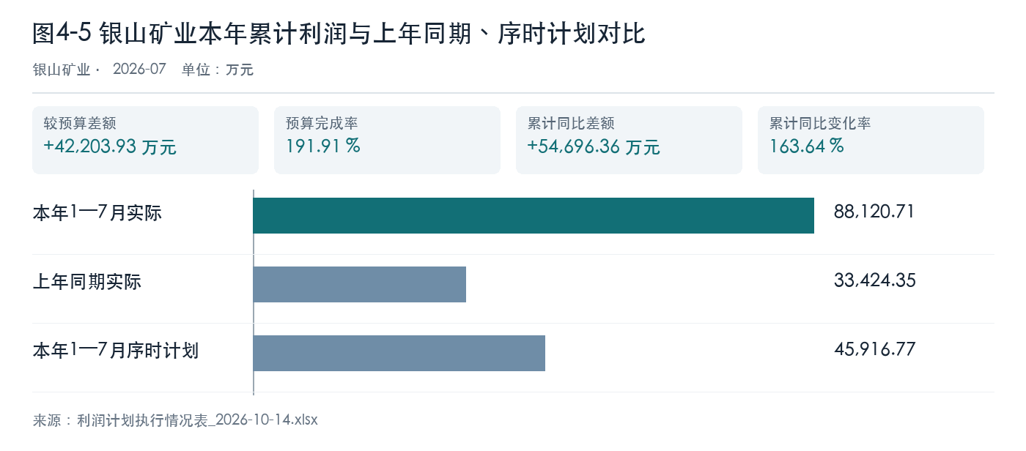
图4-5 银山矿业本年累计利润与上年同期、序时计划对比
图表数据来源：利润计划执行情况表_2026-10-14.xlsx（Sheet1!F11、Sheet1!G11、Sheet1!I11）。
图中本年累计实际与上年同期、同期间序时计划同口径比较；累计同比 163.64%，序时差额 42203.93 万元。同比与序时均大幅上升，但产量和成本尚未验证超额利润的持续性。图中来源和计算标注均取自本轮已核验利润表。

经营变化分析
银山是板块序时超额的主要贡献行，累计利润已高于年度计划，但处理量仅微增、金属量略降、单位成本上升，硫精矿销量下降。利润增长与生产成本信号不一致，必须查明价格、一次性收益和内部交易的作用。原表显示吨矿成本同比 8.29%，金属成本同比 10.82%；选矿处理量同比 1.28%，金属折合量同比 -1.03%。变动吨矿成本同比 -0.72%，人工及折旧同比 51.33%。人工折旧与处理量的变化方向需在费用归集及分母核对后再解释，不能把同比差额直接当作利润贡献。吨矿与金属成本的分母不同；处理量和金属量的变化方向只构成追查线索，不是品位或回收率的直接计算结果。

四矿铜精矿专项原表未列本单位，不将其他矿山产品指标移植到本单位。
硫精矿销量同比 -5.55%，本期 27.97 万吨，高于原表计划 26.93 万吨；均价同比 26.59%，本期均价 737.30 元/吨，原表计划均价 619.47 元/吨。原表 M 列 371.42 元/吨是上年单位成本；缺本年同口径成本，不能计算本年硫精矿单位毛利或其同比。价量方向需与库存、结算和成本一起核对，不能直接换算为累计利润贡献。
表4-10 银山矿业主要生产经营指标表
指标及原表单位 | 本年1—7月 | 上年同期 | 同比差额 | 同比率
吨矿成本（元/吨） | 297.70 | 274.91 | 22.80 | 8.29%
变动吨矿成本（元/吨） | 223.86 | 225.48 | -1.62 | -0.72%
金属成本（元/吨） | 49328.60 | 44512.41 | 4816.19 | 10.82%
变动金属成本（元/吨） | 37092.10 | 36509.40 | 582.71 | 1.60%
选矿处理量（吨） | 2797328.32 | 2761938.97 | 35389.35 | 1.28%
人工及折旧（万元） | 20657.97 | 13651.25 | 7006.72 | 51.33%
金属折合量（吨） | 16882.25 | 17057.63 | -175.38 | -1.03%
硫精矿销量（万吨） | 27.97 | 29.61 | -1.64 | -5.55%
硫精矿均价（元/吨） | 737.30 | 582.41 | 154.89 | 26.59%
硫精矿单位成本（元/吨） | 未提供 | 371.42 | — | —
成本来源：〔来源：矿山成本指标完成情况_2026-10-14.xlsx，sheet:Sheet1/cell:C9〕；生产量来源：〔来源：矿山成本指标完成情况_2026-10-14.xlsx，sheet:Sheet1/cell:C21〕；硫精矿来源：〔来源：硫精矿增减利分析_2026-10-14.xlsx，sheet:Sheet1/cell:C8〕。

管理关注
预算办与财务部门先形成利润桥，按经常经营、价格、暂估、套保、资产处置和抵销逐项列示，核对异常收益是否可重复；生产部门核对金属量和成本。年度计划已超额时，剩余月均差额为负值，不应当写作未来必须亏损的经营目标。
变动吨矿成本同比 -0.72%，总吨矿成本同比 8.29%，人工及折旧同比 51.33%。总成本上升与变动成本平稳的背离提示固定费用或归集变化；财务负责人须说明费用及超额利润的具体项目，预算办只对可持续项目滚动预测。对经营影响先列明为待核事项；专项原表的量价增减利字段没有与单位利润总额逐项桥接，故不作为已确认利润归因。

人工确认
需业务签认本单位利润、序时计划和年度计划是否属于同一组织范围；补充逐月生产、成本、产品库存、销售结算和内部交易台账。利润比较定位 〔来源：利润计划执行情况表_2026-10-14.xlsx，sheet:Sheet1/cell:F11〕，吨矿成本定位 〔来源：矿山成本指标完成情况_2026-10-14.xlsx，sheet:Sheet1/cell:C9〕，处理量定位 〔来源：矿山成本指标完成情况_2026-10-14.xlsx，sheet:Sheet1/cell:C21〕，硫精矿定位 〔来源：硫精矿增减利分析_2026-10-14.xlsx，sheet:Sheet1/cell:C8〕。

银珠山矿业

经营综述
银珠山矿业7月利润 2820.14 万元，较6月增加 51.22 万元，环比 1.85%；原件没有本年7月与上年7月同月的可比列，因此不报告单月同比。本年累计利润 20532.19 万元，较上年同期增加 17723.85 万元、同比 631.12%；较序时计划差额 -615.97 万元，完成序时计划 97.09%，占年度计划 56.63%。按同一年度计划扣除已实现数，后五个月月均尚需 3144.36 万元；这不是已获批的月度分解计划。
表4-11 银珠山矿业利润比较情况表（万元）
利润比较项目 | 本期实际 | 比较基准 | 差额与比率
7月较6月 | 2820.14 | 2768.92 | 51.22；环比 1.85%
1—7月较上年同期 | 20532.19 | 2808.34 | 17723.85；同比 631.12%
1—7月较序时计划 | 20532.19 | 21148.16 | -615.97；完成率 97.09%
1—7月占年度计划 | 20532.19 | 36253.98 | 年度完成率 56.63%
利润实际来源：〔来源：利润计划执行情况表_2026-10-14.xlsx，sheet:Sheet1/cell:F12〕；序时计划来源：〔来源：利润计划执行情况表_2026-10-14.xlsx，sheet:Sheet1/cell:I12〕。
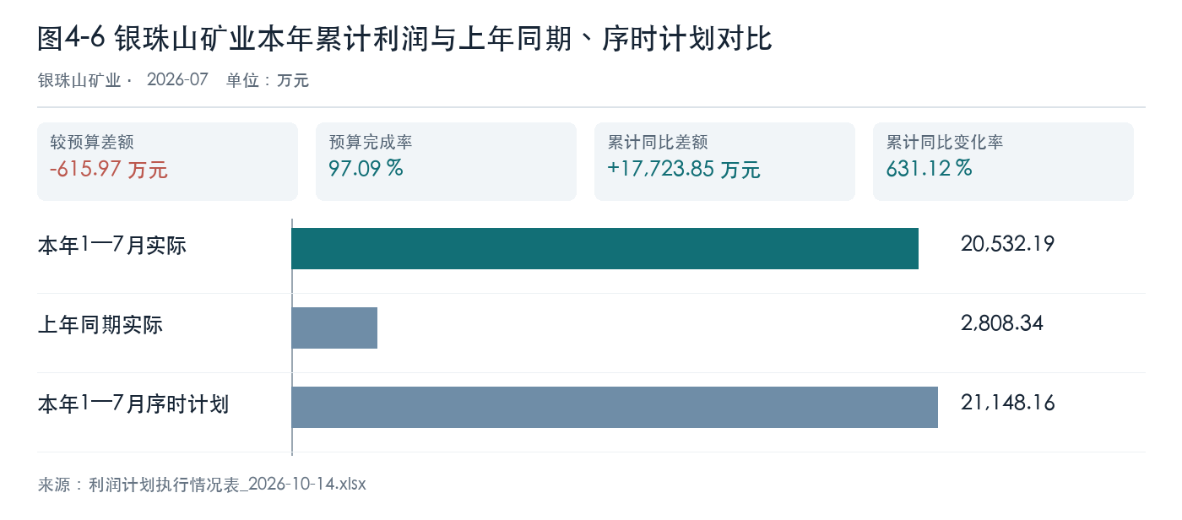
图4-6 银珠山矿业本年累计利润与上年同期、序时计划对比
图表数据来源：利润计划执行情况表_2026-10-14.xlsx（Sheet1!F12、Sheet1!G12、Sheet1!I12）。
图中本年累计实际与上年同期、同期间序时计划同口径比较；累计同比 631.12%，序时差额 -615.97 万元。同比改善仍未达到序时计划，不能用增长率代替预算达标判断。图中来源和计算标注均取自本轮已核验利润表。

经营变化分析
银珠山累计同比增幅极高，但上年同期基数很低；7月环比改善有限且序时计划仍有缺口。处理量下降、金属折合量增加、金属成本下降，说明产出与成本方向发生变化，但不能仅凭汇总数认定回收率提高。原表显示吨矿成本同比 4.98%，金属成本同比 -19.62%；选矿处理量同比 -4.08%，金属折合量同比 25.28%。变动吨矿成本同比 -4.24%，人工及折旧同比 16.05%。人工折旧与处理量的变化方向需在费用归集及分母核对后再解释，不能把同比差额直接当作利润贡献。吨矿与金属成本的分母不同；处理量和金属量的变化方向只构成追查线索，不是品位或回收率的直接计算结果。

四矿铜精矿专项原表未列本单位，不将其他矿山产品指标移植到本单位。
硫精矿销量同比 26.05%，本期 2.62 万吨，高于原表计划 2.57 万吨；均价同比 18.26%，本期均价 708.67 元/吨，原表计划均价 619.47 元/吨。原表 M 列 425.12 元/吨是上年单位成本；缺本年同口径成本，不能计算本年硫精矿单位毛利或其同比。价量方向需与库存、结算和成本一起核对，不能直接换算为累计利润贡献。
表4-12 银珠山矿业主要生产经营指标表
指标及原表单位 | 本年1—7月 | 上年同期 | 同比差额 | 同比率
吨矿成本（元/吨） | 141.25 | 134.55 | 6.71 | 4.98%
变动吨矿成本（元/吨） | 81.74 | 85.35 | -3.62 | -4.24%
金属成本（元/吨） | 8137.63 | 10124.13 | -1986.50 | -19.62%
变动金属成本（元/吨） | 4708.81 | 6422.67 | -1713.86 | -26.68%
选矿处理量（吨） | 757932.99 | 790184.34 | -32251.35 | -4.08%
人工及折旧（万元） | 4511.00 | 3886.99 | 624.02 | 16.05%
金属折合量（吨） | 13156.15 | 10501.23 | 2654.92 | 25.28%
硫精矿销量（万吨） | 2.62 | 2.08 | 0.54 | 26.05%
硫精矿均价（元/吨） | 708.67 | 599.24 | 109.43 | 18.26%
硫精矿单位成本（元/吨） | 未提供 | 425.12 | — | —
成本来源：〔来源：矿山成本指标完成情况_2026-10-14.xlsx，sheet:Sheet1/cell:C10〕；生产量来源：〔来源：矿山成本指标完成情况_2026-10-14.xlsx，sheet:Sheet1/cell:C22〕；硫精矿来源：〔来源：硫精矿增减利分析_2026-10-14.xlsx，sheet:Sheet1/cell:C10〕。

管理关注
生产与财务部门核对入选矿结构、计量和成本归集，验证金属量增长及金属成本下降的可持续性；销售部门核查硫精矿销量增加的结算时点。年度利润预测应同时列示低基数效应与序时缺口，避免用同比率掩盖绝对额压力。
变动吨矿成本同比 -4.24%，总吨矿成本同比 4.98%，金属成本同比 -19.62%。三者方向不同，提示矿石和金属分母及费用结构共同变化；生产与财务负责人须核查金属计量及成本分摊，并与硫精矿结算时点交叉核对。对经营影响先列明为待核事项；专项原表的量价增减利字段没有与单位利润总额逐项桥接，故不作为已确认利润归因。

人工确认
需业务签认本单位利润、序时计划和年度计划是否属于同一组织范围；补充逐月生产、成本、产品库存、销售结算和内部交易台账。利润比较定位 〔来源：利润计划执行情况表_2026-10-14.xlsx，sheet:Sheet1/cell:F12〕，吨矿成本定位 〔来源：矿山成本指标完成情况_2026-10-14.xlsx，sheet:Sheet1/cell:C10〕，处理量定位 〔来源：矿山成本指标完成情况_2026-10-14.xlsx，sheet:Sheet1/cell:C22〕，硫精矿定位 〔来源：硫精矿增减利分析_2026-10-14.xlsx，sheet:Sheet1/cell:C10〕。

第五章 专项来源与独立口径分析

四矿铜精矿产销
四矿原表分别列含铜、含金和含银。含铜销量与价格采用同一产品同一期间比较；金银以公斤单列，不能与含铜吨数合计。下面的原表增减利是专项模拟拆分，不代表已核定净利润贡献；需要产品成本、库存和内部交易抵销才能接入单位利润桥。
表5-1 四矿铜精矿含铜价量变化与原表影响
单位 | 含铜销量同比 | 含铜均价同比 | 原表量差影响（万元） | 原表价差影响（万元）
德兴铜矿（含新技术） | -0.14% | 29.93% | -425.06 | 163652.65
永平铜矿 | -1.11% | 29.93% | -143.74 | 7122.18
武山铜矿 | 49.28% | 29.93% | 11853.54 | 19960.11
城门山铜矿 | -9.42% | 29.93% | -2414.31 | 12904.12
武山含铜销量同比变化 49.28%，城门山同比变化 -9.42%；原表含铜均价同向上升，但两矿销量方向相反，应分别核对生产、库存及结算，而不能给四矿统一归因。德兴含铜原表定位 〔来源：四矿铜精矿产销增减利情况_2026-10-14.xlsx，sheet:Sheet1/cell:F4〕。
表5-2 四矿含金与含银专项量价线索
单位及产品 | 本年产量 | 本年销量 | 销量同比 | 原表量差影响（万元） | 原表价差影响（万元）
德兴铜矿（含新技术）含金（公斤） | 2078.05 | 2085.33 | 5.50% | 6679.92 | 37155.74
德兴铜矿（含新技术）含银（公斤） | 19698.31 | 19405.62 | 2.07% | 214.19 | 2114.85
永平铜矿含金（公斤） | 9.14 | 9.20 | -8.20% | -50.53 | 163.99
永平铜矿含银（公斤） | 3633.16 | 3653.71 | -9.50% | -208.78 | 398.19
武山铜矿含金（公斤） | 134.33 | 130.37 | 43.63% | 2432.90 | 2322.85
武山铜矿含银（公斤） | 6480.40 | 6578.28 | 51.71% | 1220.89 | 716.91
城门山铜矿含金（公斤） | 81.26 | 82.60 | -1.88% | -97.37 | 1471.67
城门山铜矿含银（公斤） | 6224.01 | 6206.32 | -7.54% | -275.65 | 676.37
含金、含银价量影响保留原表产品口径，不与含铜吨数相加；产销差异须以库存和结算台账验证。

六矿硫精矿与七宝山独立专项
硫精矿原表有六矿及七宝山七个主体；七宝山不在利润主表六矿单位清单中，单列而不挪入任一矿山。原表量价影响可能与铜精矿、副产品和内部交易重叠，不加总为板块利润。
表5-3 硫精矿销量与均价同比变化
原表主体 | 销量同比 | 均价同比 | 原表量差影响（万元） | 原表价差影响（万元）
德兴铜矿（含新技术） | 25.24% | 16.78% | 1825.47 | 5890.60
永平铜矿 | -9.08% | 22.30% | -214.87 | 2497.81
武山铜矿 | 6.95% | 33.24% | 285.15 | 4527.73
城门山铜矿 | 5.44% | 32.46% | 357.62 | 6909.38
银山矿业 | -5.55% | 26.59% | -346.65 | 4331.93
七宝山（独立专项） | 66.90% | 17.46% | 83.33 | 167.20
银珠山矿业 | 26.05% | 18.26% | 94.38 | 287.06
七宝山销量同比 66.90%，均价同比 17.46%；来源为专项原表 〔来源：硫精矿增减利分析_2026-10-14.xlsx，sheet:Sheet1/cell:C9〕。永平和银山硫精矿销量下降而价格上升，其他主体量价方向不同；须按主体分别核对期间和结算，不以原表模拟量价差直接决定利润调整。

第六章 整体经营与共同关注事项
利润计划的结构性压力。 板块合计高于序时计划 13313.56 万元，但德兴序时差额 -26915.45 万元与银山超额 42203.93 万元方向相反。将两者净额视为普遍改善会低估其余矿山的计划压力；预算办应先核实银山收益是否具有持续性，再分单位更新全年预测。
采选效率与成本。 城门山处理量同比 5.16%，金属量同比 -3.55%，金属成本同比 20.11%；这一组合提示金属产出和成本分母需要联查。武山处理量、金属量增长且单位成本上行，应核实扩量边际成本；银珠山金属量增加而处理量下降，需核对计量口径。不存在单一适用于六矿的降本解释。
库存、采购与财务口径。 当前没有六矿同口径的期初库存、目标期末库存、有效合同到货、未来耗用及资金计划，不能计算净采购量或资金需求。铜精矿、硫精矿专项的量价拆分与单位利润之间尚缺结算、库存、成本和抵销桥；需要业务部门确认计划版本、单位边界和内部交易。

第七章 市场关联与情景测算边界
当前材料包含报告期后形成的贵金属市场文字资料，但没有与本年1—7月逐月经营、实际合同、库存及矿山销售结算相匹配的可核验价格序列。因此只将贵金属价格波动作为后续预算预测需跟踪的风险线索，不将其写作已发生利润变动的原因。铜精矿含铜原表均价上升属于本轮单位产品事实，但不等同于外部市场即时铜价。
若要做可复算情景，预算办需提供各产品未来可销售量、合同计价基准与价格区间、库存可售量、单位变动成本及税费。届时情景增量可以按同口径产品量乘以净价格变化，再扣除相应变动成本与结算影响；在这些输入缺失前，不填造采购数量、利润敏感性金额或投资回收期。设备硬件报价亦缺矿山需求和预算授权，只列为待论证材料。

第八章 建议事项与人工确认
建议把复核任务与经营判断分开，先处理能改变全年预算结论的异常，再评估采选和销售措施。
表8-1 管理动作、依据及通过标准
优先级与责任 | 本轮证据与影响 | 需要执行的核验 | 通过标准
高：预算办与银山财务 | 银山序时差额 42203.93 万元、年度完成率 111.95%；决定板块超额质量 | 拆经常经营、价格、暂估、套保、一次性和抵销的利润桥 | 分项与利润总额及会计台账勾稽，明确可持续部分
高：德兴财务与生产 | 德兴序时差额 -26915.45 万元，处理量同比 -4.53%；影响后续目标 | 对停机、品位、回收、成本分配和结算逐月核对 | 生产、销售、财务三表同期间闭合，原因有书面依据
高：城门山生产与成本部门 | 金属量同比 -3.55%，金属成本同比 20.11%；影响采选效率判断 | 按矿种复核金属折合口径及成本分母 | 计量和费用归集与财务期间一致
中：四矿销售与六矿财务 | 铜精矿与硫精矿专项仅是模拟量价拆分；可能与利润桥重叠 | 核对生产、库存、销售合同、结算与内部交易 | 同一产品同一期间复算，重复项目剔除
中：预算办与采购部门 | 缺同物料库存、耗用、合同与授权；无法计算采购需求 | 补齐采购计划和设备需求论证 | 再提出数量、资金或项目投资决策
人工签认清单：六矿和七宝山的组织归属；矿山板块合计的会计抵销规则；序时及年度计划版本；销售结算与产品专项的期间；模拟材料能否替换为正式台账。未完成上述签认时，本稿只用于识别复核优先级。

第九章 来源索引与计算口径
计算口径。 本月环比＝7月实际减6月实际；本年累计同比＝本年1—7月减上年同期；变化率以同口径正基数为分母。序时计划差额＝累计实际减同期间序时计划，完成率＝累计实际除以序时计划；年度计划完成率＝累计实际除以全年计划，后五个月月均尚需＝全年计划减累计实际后除以五。各项差额和比率由本轮冻结证据后注册算子计算，先用未舍入值计算再显示。基数非正或缺少同口径数据时不强造增长率。
来源与可复核性。 利润主表为《利润计划执行情况表》矿山六矿及板块合计行；成本和生产量为《矿山成本指标完成情况》各矿对应行；含铜、含金和含银来自《四矿铜精矿产销增减利情况》；硫精矿及七宝山来自《硫精矿增减利分析》。正文各矿表格和叙述保留源单元格引用；每个计算记录保留输入事实ID、源文件哈希及状态。
口径边界。 矿山板块原表合计不等于已确认会计合并；专项量价差不是利润总额归因。年度产品产量计划没有同范围的完整产量台账，市场材料没有可核验的期间价格序列，硬件报价没有采购需求。缺口由预算、生产、销售、采购和财务部门确认后，方能把本技术稿升级为正式经营报告。

